**Chain of Responsibility, Verhältnis Pattern**

**Anwendbarkeit:**

ermöglicht die Weiterleitung von Anfragen über eine Kette von Bearbeitern. Nach Erhalt einer Anfrage entscheidet jeder Handler, ob er sie bearbeitet oder an den nächsten Handler in der Kette weitergibt.

**Struktur:**

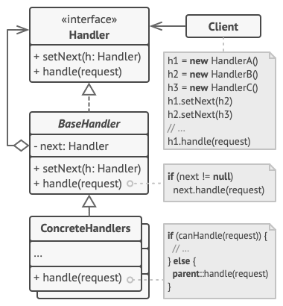

**Konsequenzen:**

die Anfrage wird von den verschiedenen Handlern in der gewählten Reihenfolge bearbeitet und mehrere Aktionen können in einer bestimmten Reihenfolge ausgeführt werden.

**Beispiele:**

ATM, Kunden Service

**Verwandte Patterns**

wird häufig in Verbindung mit dem Composite-Muster verwendet